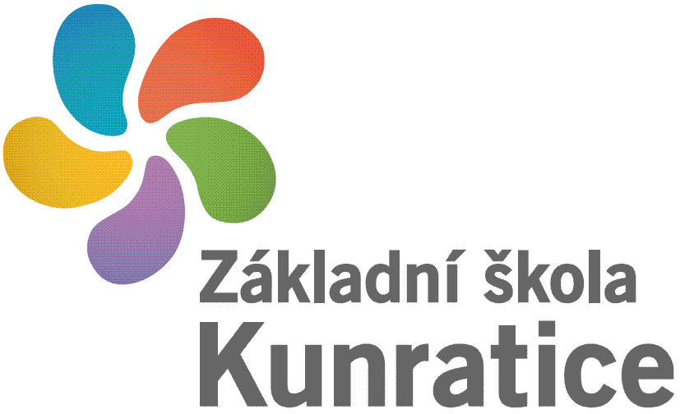
OSOBNÍ LIST ŽÁKA
k žádosti o přijetí do …. třídy pro školní rok 2024/2025
ŽÁK | jméno a příjmení |  |  |  |  | datum, místo a okres narození
rodné číslo |  | zdravotní pojišťovna + kód |  |  | národnost |  | státní příslušnost
adresa trvalého bydliště |  |  |  |  |  |  | PSČ
adresa bydliště (pro doručování písemností, pokud se liší od trvalého bydliště) |  |  |  |  |  |  | PSČ
alternativní kontakty na prarodiče, sousedy … (telefon, fax, e-mail)

název a adresa mateřské školy, ze které žák přichází:

RODIČE – ZÁKONNÍ ZÁSTUPCI
OTEC |  |  | jméno a příjmení (včetně případného titulu)
adresa trvalého bydliště |  |  |  |  |  |  | PSČ
adresa bydliště (pro doručování písemností, pokud se liší od trvalého bydliště) |  |  |  |  |  |  | PSČ
e-mail |  |  |  |  |  |  | telefonní kontakt
MATKA |  |  | jméno a příjmení (včetně případného titulu)
trvalá adresa bydliště |  |  |  |  |  |  | PSČ
adresa bydliště (pro doručování písemností, pokud se liší od trvalého bydliště) |  |  |  |  |  |  | PSČ
e-mail |  |  |  |  |  |  | telefonní kontakt
Rodiče se dohodli, že v záležitosti školní docházky dítěte bude – budou dále jednat (zákonný zástupce / zákonní zástupci) – uveďte celé jméno a příjmení:

PROHLÁŠENÍ RODIČŮ

Prohlášení rodičů o zdravotním stavu žáka (zdravotní stav, omezení (při tělesné výchově, výletech, školách v přírodě apod.), alergie, poruchy, diety …):

Individuální dispozice dítěte (péče logopeda, zdravotní postižení, levák / pravák, grafomotorické obtíže, nadání, vyhraněný zájem …):

Další údaje o dítěti, které považujete za důležité:

Potvrzuji správnost zapsaných údajů a dávám svůj souhlas základní škole k tomu, aby zpracovávala a evidovala osobní údaje a osobní citlivé údaje mého dítěte podle zákona č. 101/2000 Sb. o ochraně osobních údajů v platném znění. Dále dávám škole svůj souhlas k tomu, aby s mým dítětem mohl v rámci prevence sociálně patologických jevů pracovat psycholog, speciální pedagog a další odborní pracovníci z oblasti psychologických služeb, sociálních a obdobných služeb. Souhlasím s možností orientačního testování přítomnosti návykových látek v organismu mého dítěte, existuje-li důvodné podezření z požití návykové látky a možného ohrožení jeho zdraví.
Svůj souhlas poskytuji pro účely vedení povinné dokumentace školy podle zákona č. 561/2004 Sb. školského zákona v platném znění, vedení nezbytné zdravotní dokumentace a psychologických vyšetření, pořádání mimoškolních akcí školy, přijímací řízení na střední školy, úrazové pojištění žáků, provedení psychologických vyšetření, zveřejňování údajů a fotografií mého dítěte v propagačních materiálech školy, včetně internetových stránek školy a pro jiné účely související s běžným chodem školy. Souhlas poskytuji na celé období školní docházky mého dítěte na této škole a na zákonem stanovenou dobu, po kterou se tato dokumentace na škole povinně archivuje.
Souhlasím s poskytnutím kontaktních údajů rodičů – zákonných zástupců spolku Patron pro účely informování a komunikace ve věcech společných projektů školy a spolku a pro zajištění komunikace mezi rodiči a spolkem.
Byl jsem poučen o právech podle zákona č. 101/2000 Sb..
Dále prohlašuji, že všechny uvedené údaje jsou pravdivé a úplné. Případné změny, zejména změny týkající se zdravotního stavu mého dítěte, bezodkladně doplním. Podpisem stvrzuji správnost údajů a prohlašuji, že vyplnění Osobního listu žáka bylo projednáno oběma rodiči / zákonnými zástupci, kteří vyslovují svůj souhlas se školní docházkou do ZŠ Kunratice a jsou níže podepsáni.

datum |  |  |  | podpisy rodičů / zákonných zástupců

